1. **GENERACIÓN DE PEDIDOS EN LA PAGINA DE SICOM**

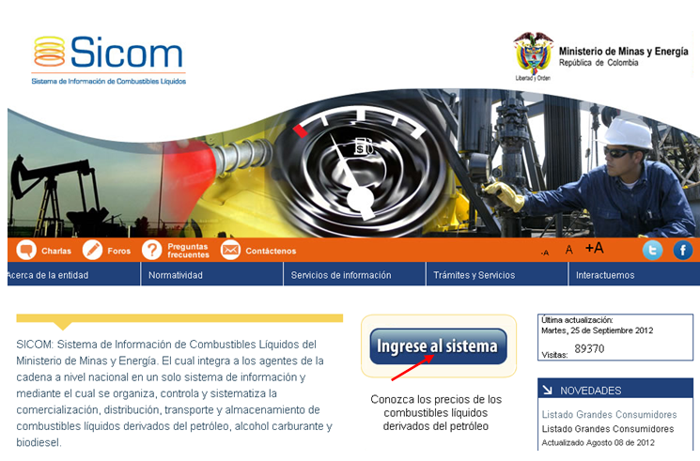Abrimos el navegador y en la URL digitamos [www.sicom.gov.co](http://www.sicom.gov.co), el cual nos muestra la siguiente pantalla:

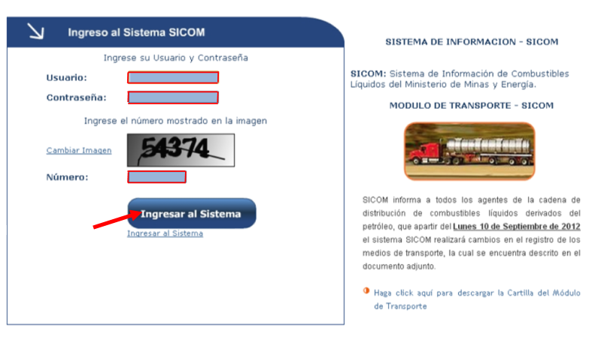Luego damos clic en el botón **Ingrese al sistema,**  se abre una ventana en la cual se debe ingresar el nombre de usuario y la contraseña asignada a la EDS a la cual se le va a montar el pedido y finalmente damos clic en **Ingresar al sistema.**

Se abre una ventana y se desglosa un menú con las siguientes opciones: Datos Generales, Declaración de Información, y Órdenes de Pedido. Damos clic en **órdenes de pedido**, en generación y luego en órdenes simples.

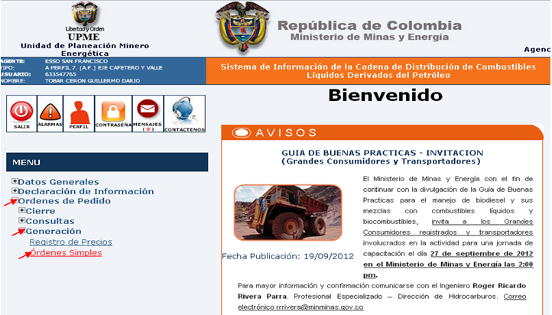

En esta ventana se observa que aparecen dos campos en blanco que deber ser diligenciado, uno con el agente proveedor y el otro con la fecha de entrega.

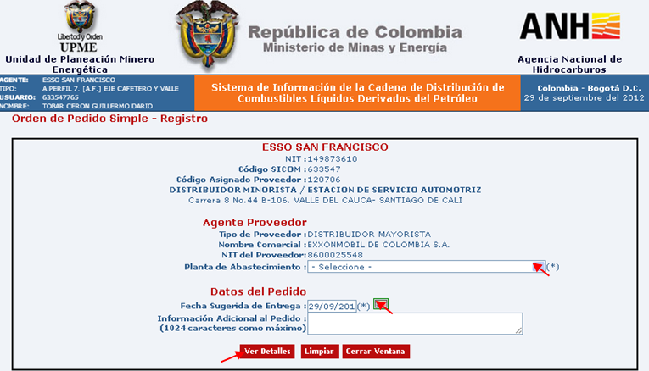

En el campo de Agente proveedor, se debe dar clic sobre la planta donde se vaya efectuar el cague del combustible (planta Cartago o planta Yumbo). Seguidamente se da clic sobre la opción **ver detalles.**

Se desprenden en la misma ventana, diferentes campos para diligenciar la información sobre

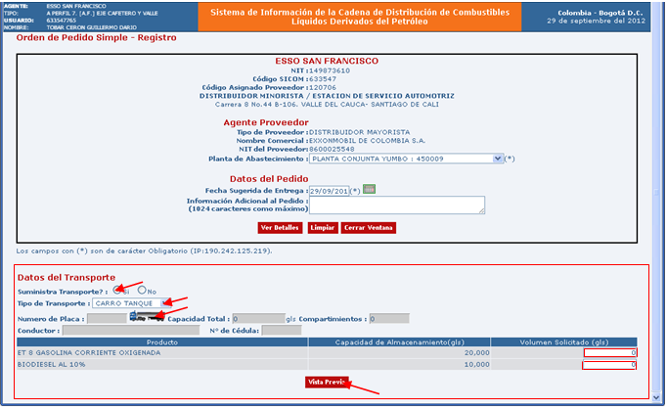

el medio de transporte, como se ilustra en la siguiente imagen:

Se escoge el tipo de transporte, en cual se va a trasladar el combustible, luego se da clic sobre el vehículo y se ingresa el número de la placa, automáticamente se llenan los demás campos, siempre y cuando el vehículo ya haya sido registrado, finalmente se digita el volumen de combustible solicitado y se da clic en **vista previa.**

Se abre una ventana con información del pedido, una vez que se haya verificado que los datos ingresados se han los correctos y que el estado del pedido sea solicitado se da clic en **registrar pedido.**

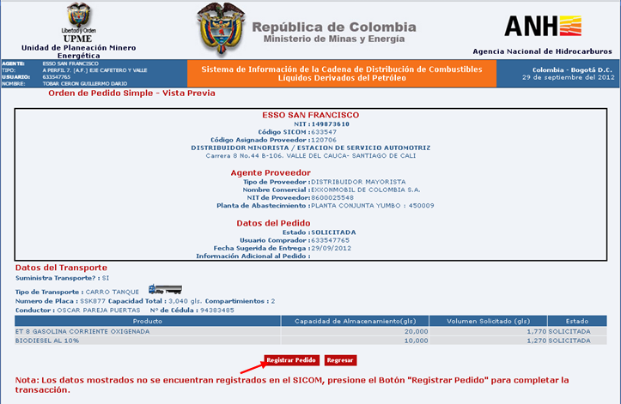

Una vez realizado el pedido en la página de SICOM, se procede a verificar el estado del mismo en la página de la EXXONMOBIL.

|  |  |
| --- | --- |
| Elaboro:  _________________________________  OSCAR FERNANDO VALDES  LOGISTICA Y PROCESOS | Aprobó:  _____________________________________  JAIRO ALFONSO CONTRERAS FAJARDO  GERENTE GENERAL |